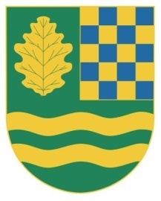

S v o l á v á m

podle ustanovení § 92 zákona č. 128/2000 Sb., o obcích, ve znění pozdějších předpisů

řádné zasedání č. 2/2017 „Zastupitelstva obce Nový Vestec“ na den : 26. 4. 2017 od 19.00 hod., které se bude konat v zasedací místnosti OÚ.

Návrh programu :

- Smlouvy o zřízení služebnosti - věcné břemeno.
- Změna č. 1 - Územního plánu obce Nový Vestec.
- Rozpočtová změna.
- Diskuze, závěr.

V Novém Vestci dne : 19. 4. 2017

Martin Šubrt

starosta obce Nový Vestec

Vyvěšeno : 19.4.2017

Svěšeno : 26.4.2017

